WAREMA Insektenschutz Lichtschachtabdeckung

WAREMA Renkhoff SE

Eigenschaften

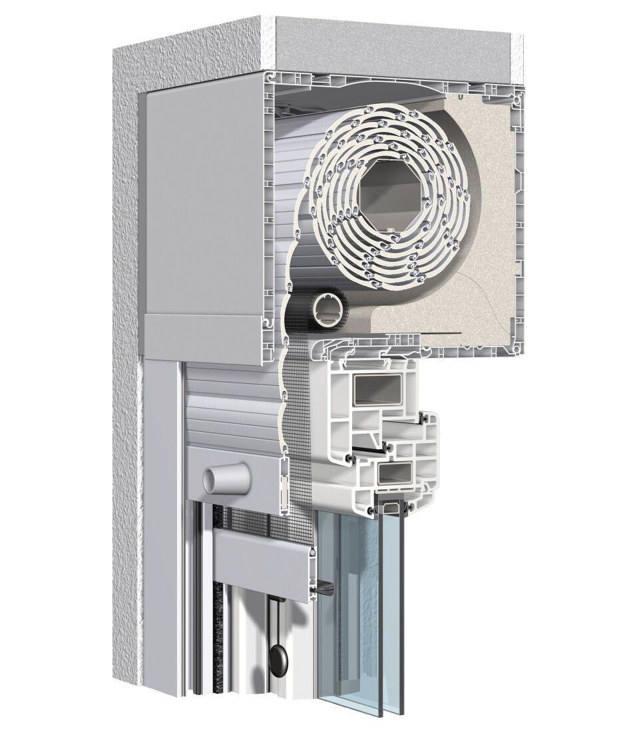

Farbton

natur

Produkt

Insektenschutz

Werkstoff Rahmen

Aluminium

Breite (mm)

0,00 - 1.800,00

Höhe (mm)

0,00 - 1.000,00